
统编版四年级上册单元习作名师指导和佳作点评
第二单元《小小“动物园”》
一、习作目标
1.能够找出家人和对应动物间的相像点，享受家人角色转换的趣味，感受“小小‘动物园’”的氛围。
2.发觉并初步运用将家人写出动物特征的方法，获得新阅历。
3.感受表达过程中收获习作的欢乐与成就感。
二、审题指导
◇把自己的家想象成一个动物园。
◇想一想：你的家人和哪种比较像？什么地方像？
鸽子——（ 和平友谊 ） 燕子——（ 报春使者 ）
黄牛——（ 任劳任怨 ） 蜜蜂——（ 勤劳无私 ）
松鼠——（ 乖巧伶俐 ） 蚂蚁——（ 勤劳团结 ）
喜鹊——（ 吉利如意 ） 绵羊——（ 温严厉善 ）
◎思维导图：
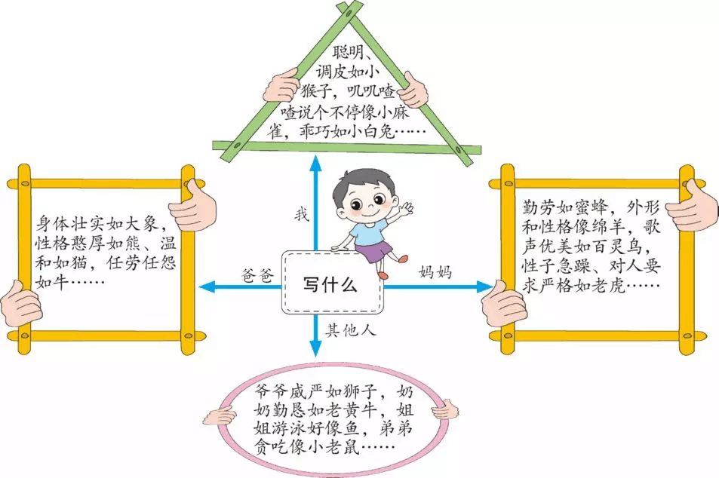

◎示范1：
我是一只贪睡的小懒猪。我不爱动，就喜欢睡觉。记得有一次，闹钟已经响了好几遍了，我还没起床，结果妈妈硬拉我起床。可我还想睡，在妈妈帮我拿衣服的瞬间，我又睡了下去。过了好一会儿，才去上学，结果迟到了。你说我是不是一只“小懒猪”？
◎示范2：

我和爸爸都觉得妈妈是一只猴子。妈妈身材苗条，很瘦，就跟瘦猴子似的。她很爱吃香蕉，虽然她美其名曰“减肥”“美容”，但我和爸爸觉得这就是跟猴子一样的爱好。她还很聪慧，是我们家的学霸呢！有一次我遇到一道奥数题不会做，爸爸想了半天也没做出来，她三下五除二就解出来了，我和爸爸都被她折服了。你们说，我妈妈像不像猴子呢？
二、例文引路
◎带着问题读范文
1.我家的动物园有哪些动物，分别指谁？他们的哪个方面与那种动物相像？
2.你们家有这种动物吗？哪些方面像这种动物？
3.你们家还有哪些动物呢？
4.文章的开头结尾有何特点？文章表达了作者怎样的思想感情？
我家是动物园
有人说，家是爱的港湾，为我们遮风挡雨。有人说，家是温暖的阳光，使我们在冬日里不再寒冷。而家在我的眼里，却是一个妙趣横生的动物园。
走进“动物园”，每天都会看见一头勤劳的“牛”，那就是我的妈妈。有一次，我的妈妈刚刚上完夜班回来，一看6点多了，她知道我和哥哥今日要考试，需要补充养分，于是没来得及休息就做饭，当我们洗漱洁净来到餐桌前，上面已经摆上了香喷喷的饭菜，让我感到好温暖。但有时妈妈发起“牛脾气”来，让人喘不过气来。
有一次，我的数学题因为马虎算错了，妈妈对我采用“错一罚十”的政策，结果我焦急又错了，就这样一遍又一遍，直到深夜十二点。这时“瞌睡虫”又找上门来了，我只得苦苦请求妈妈：“妈妈，让我明天再做吧，我想睡觉了。”妈妈却格外严厉地说：“今日的事情留到明天，那明天的事情
什么时候做？”没办法我只好再次认真地做起来，直到完全正确。这就是我的“牛”妈妈。
家里还有一只特殊 温存的“狗”，他每时每刻保护着我们这个家，早出晚归的，特殊 辛苦。他高大的身躯，慢慢地消瘦，瘦得像他喜欢吃的排骨一样。他为我们这个家牺牲了太多太多的青春和精力，他就是我的“狗”爸爸，就像一条忠诚的狗一样忠诚于我们这个家。
而我，则是一只既贪吃、脾气又火爆的小老虎。要知道，我的贪吃可是“名扬四海”。从早到晚，我的嘴总是一张一合、一张一合、一张一合……下午，嘴巴好不简洁停止了吃零食，可
休息不到五分钟，另一场“零食牙齿大战”又开始了。说我的脾气火爆一点儿也不夸张，只要我遇到不顺心的事，就会发火。甚至我一不当心腿被墙壁碰痛了，也会重重地还墙壁一脚。
这就是我的家，这就是一个妙趣横生的动物园。

◎范文赏析
我家的动物园：“牛”妈妈、“狗”爸爸
开头：总述我家是动物园
中间：分述动物园里都有哪些成员？他们哪些地方像这种动物？
结尾：总结我家是动物园，抒发感情。
主题：写出家人的特点，表达出自己对家人的爱和对家的爱。
三、写法点拨
◎抓住人物的特点，恰当运用外貌、动作、神态等描写方法。
◎找出家人和动物之间的相像点，比方要形象、恰当。
◎文章要有正能量，尽量写人物的优点，或是可爱的小缺点。
◎语言可诙谐、幽默好玩一些，布满童趣。
◎言语间要传达出对家庭成员的爱。
四、素材宝库
◇“凤头”精巧
◎开门见山式开头：
十二生肖是古人留给我们的一种特殊 的纪年方法，我们家的属相各不相同，爸爸是力大无穷的老黄牛，妈妈是聪慧伶俐的小老鼠，我是一只可爱至极的乖乖狗……我们家的每个人都个性十足，简直就是一个小型的动物园。
◎排比式开头：
有人说家是温暖的阳光，让人不再感到寒冷；有人说家是皎洁的月光，让人觉得是那么让人着迷；还有人说家是爱的港湾，当人不如意的时候不会丧气．可我认为我的家是一个动物园．你们肯定会问，家怎么会是动物园呢？假如你不信，那就听我慢慢道来．
◎设问式开头：
有人说，家是爱的港湾，为我们遮风挡雨。而家在我的眼里，却是一个妙趣横生的动物园。你们肯定会问，家怎么会是动物园呢？假如你不信，那就听我慢慢道来。
◇“尾”音绕梁
◎首尾呼应式结尾：[来源:学科网ZXXK]
听了我的介绍，你肯定了解我们这个“动物之家”了吧。欢迎你来我们的“动物之家”！
◎抒情式结尾：
我爱我家!我爱这个有威武如雄狮的爸爸、温柔如考拉的妈妈和活泼如金丝猴的我的动物之家。
◎反问式结尾：
这就是我的家，莫非它不是一个妙趣横生的动物园吗？
◇精彩片段
◎“大懒猫”爸爸： 说起我的老爸，那可真是十足的“大懒猫”。每天一下班，他便躺在沙发上，边看电视边唱着小曲。那逍遥拘束的样子，别提有多舒适。妈妈看见了总是对爸爸说：“你呀，动一动行吗？瞧你一身肥肉，就是你不多活动造成的。”爸爸听了，摸摸自己的啤酒肚，说：“谁叫我有个温柔贤惠的好老婆和一个乖巧可爱的好女儿呢？你们都那么能干，自然也不需要帮忙了。我呀就在这儿观赏你们的能干吧！”妈妈总是笑着说：“就你有理。”你们说，我爸爸是不是很懒呢？
◎“老黄牛”妈妈：我的妈妈是大家公认的“老黄牛”。她一天最大的享受就是干家务活，她还常常说：“做人哪，肯定要勤快些才好。”假如你到我家来肯定会看到我妈妈劳碌的身影。我时常劝她不要太辛苦，免得累坏了身子。可她总说：“没事，多活动活动对身体有好处嘛。”我的妈妈一到周末，便早早起床，干家务活。洗衣服、扫地、抹桌子……样样不落。
三、佳作点评

佳作一：
小小“动物园”
我家是个喧闹的“动物园”。首先来说我的妈妈吧，她一头齐肩长发，戴着一副眼镜,典型的淑女形象。不过你们千万别被她的外表迷惑了,她可是一只极具威武的“大老虎”哟!她是这个家里的“动物之王”,从来都是说一不二,我们都得听她的。
记得有一次，她要清理黏在消毒柜里的塑料。我想帮忙,预备用小刀把塑料割开。只见她瞪着眼，虎虎生威地说:“不用你弄,别给我帮倒忙!”我说不会的，她却坚持拒绝。最终，我只好屈服于她的“虎威”之下,灰溜溜地走了。其实,我知道她是怕小刀伤着我的手才拒绝我的,所以我也就能理解妈妈了。
虽然我知道妈妈有时候不让我做一些事情是为我好，可我生气的时候根本就不能体谅妈妈的苦心,常常与妈妈发生像上面这样的“战争”。
这个时候,就要说说我的“猫爸”了。

[来源:学科网ZXXK]
“一头齐肩长发”“一副眼镜”写出“虎妈”的淑女形象。

用具体事例说明妈妈说一不二的“虎”之威武。

我的爸爸性格温柔，做什么事都会好言好语地商议 ，也常常是他来平静我和妈妈的“战争”。同时，爸爸在我和妈妈的“威逼利诱”之下,可谓过得如履薄冰啊。妈妈做家务的时候，常常叫爸爸搭把手,假如爸爸拒绝的话,妈妈便会挺直腰背,故作生气地瞪着爸爸，大吼一声“你到底帮不帮?”这时,爸爸便会无奈地偷偷撇撇嘴,快速跑到妈妈身边帮忙。真是好玩极了!
就是这样一位威武的“虎妈”和一位温柔的“猫爸”,给了我一个欢乐幸福的家。

“如履薄冰”一词用得形象。
“挺直”“瞪”“吼”等动作描写体现了人物的性格特点。
结尾总结概括,揭示主题。

名师点评:
小作者开篇呈现了“虎妈”的外貌特点,接着结合“清理消毒柜”一事体现了“虎妈”的威武;然后通过爸爸妈妈做家务时的表现体现出“猫爸”性格温柔的特点;结尾揭示主题。

佳作二：
我家是“动物园”
我家可是一个地地道道的“动物园”,这里住着三只动物:“树懒”爸爸、“小金鱼”一我和“孔雀”妈妈。
爸爸一树懒
爸爸中等身材,高高的个子,鼻子上架着一副黑框眼镜,脸上总是带着淡淡的笑容。为什么说爸爸是树懒呢?因为爸爸和树懒一样,生活节奏很慢。早上醒来后，爸爸总要闭目养神几分钟再起床;吃饭时,爸爸总是细嚼慢咽,他说这样对身体好;和别人说话时,爸爸也是慢条斯理的。
有一次我上学快要迟到了,我急得连早餐都没吃就要出门,爸爸见了,慢声地对我说:“玲玲,吃早餐对身体很重要，别慌,吃完早餐,爸爸送你去学校。”
我一小金鱼
我嘛,我是一条会游泳的“小金鱼”。我从小就喜欢游泳，爸爸妈妈便早早地为我报了游泳课。我一遇到水,

总起式开头。

把爸爸“慢”的特点写得具体而形象。

[来源:学§科§网]

通过写“我”爱游泳表现出“我”与.小金鱼的相像之处。
写出了妈妈的爱漂亮和热忱好客，形象贴切。
结尾总结，点明我”的感受。

就像一条小金鱼似的,在泳池里欢快地游来游去。每次爸爸带我去游泳时,我都会迫不及待地换好泳衣,拿好我心爱的游泳圈,早早地跳入水里,享受在水里游泳的乐趣。
妈妈一孔雀
我的妈妈是一只美丽的“孔雀”。她每天出门都会化上精致的妆容,然.后给自己换上漂亮的衣服,美丽的妈妈让人觉得赏心悦目。妈妈还特殊 热忱好客,她和我们的左邻右舍都相处得特殊 好,大家都喜欢约她出去玩。
这就是我家,一个布满爱意的“动物园”。我爱这个“动物园”。

名师点评:
本篇习作结构很清楚。开头总起说明“我”家是一个“动物园”,住着三只“动物”。接着以小标题的形式分别描述了:爸爸一树懒、“我”一小金鱼、妈妈一孔雀,描述的过程中结合具体表现或事例体现了人与动物的相像之处。结尾总结、点题,表明“我”在这个“动物园”里生活的感受。语言幽默，富有童真童趣。

以上内容仅为本文档的试下载部分，为可阅读页数的一半内容。如要下载或阅读全文，请访问：https://d.book118.com/848123054041006044

